**МИНОБРНАУКИ РОССИИ**

**САНКТ-ПЕТЕРБУРГСКИЙ ГОСУДАРСТВЕННЫЙ**

**ЭЛЕКТРОТЕХНИЧЕСКИЙ УНИВЕРСИТЕТ**

**«ЛЭТИ» ИМ. В.И. УЛЬЯНОВА (ЛЕНИНА)**

**Кафедра САПР**

**ОТЧЕТ**

**по лабораторной работе № 2**

**по дисциплине «Алгоритмы и структуры данных»**

**Вариант №2**

|  |  |  |
| --- | --- | --- |
| Студент гр. 8301 | **_______________** | Пискунович К.В. |
| Преподаватель | **_______________** | Тутуева А.В. |

Санкт-Петербург

2020

**Цель работы**

Реализовать кодирование и декодирование по алгоритму входной строки, вводимой через консоль.

**Описание реализованного алгоритма и использованных структур данных**

**Map** – класс реализующий ассоциативный массив на основе красно-чёрного дерева

**List**(1 аргумент) - класс списка, который хранит один элемент

**List**(2 аргумента)- класс списка, который хранит два элемента

**Shannon_Phano –** основной класс, в котором и реализован алгоритм кодирования и декодирования

* *List<bool> getEncodedString() – метод, который возвращает список нулей и единиц, получившихся в результате кодирования.*
* *List<char> decode(string) – метод, осуществляющий декодирование нулей и единиц, переданных как аргумент на основании строки, переданной методом void Convertion_input_string(string) и возвращающий декодированную строку;*
* *void Convertion_input_string(string) – метод, принимающий строку, кодирование и осуществляет её кодирование;*
* *void show_on_display() – метод, который будет выводить всю информацию о кодировании строки, занесенную функцией void Convertion_input_string(string);*

**Оценка временной сложности каждого метода.**

* List<char> decode(std::string) – O(n);
* List<bool> getEncodedString() – O(1);
* void *Convertion_input_string(string)*– O(n);
* void *show_on_display()*  – O(n);

**Примеры работы программы**

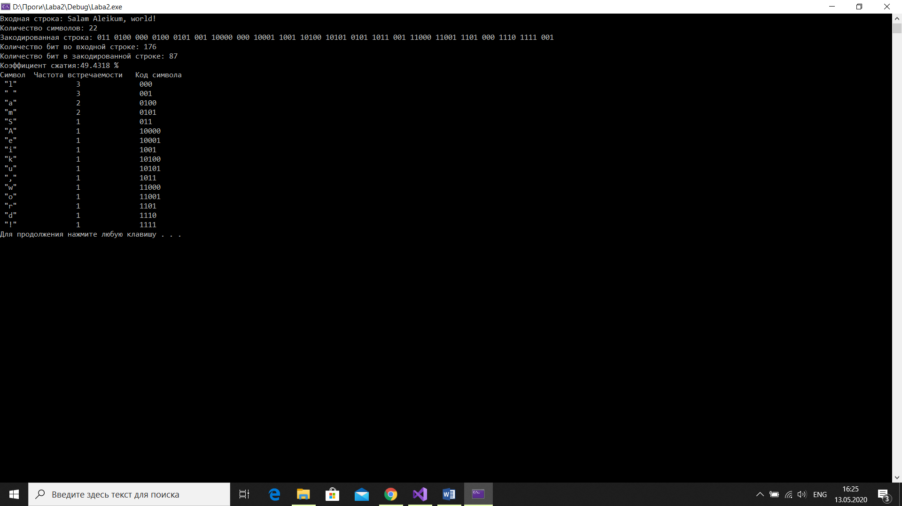

**Подтверждение юнит тестов**

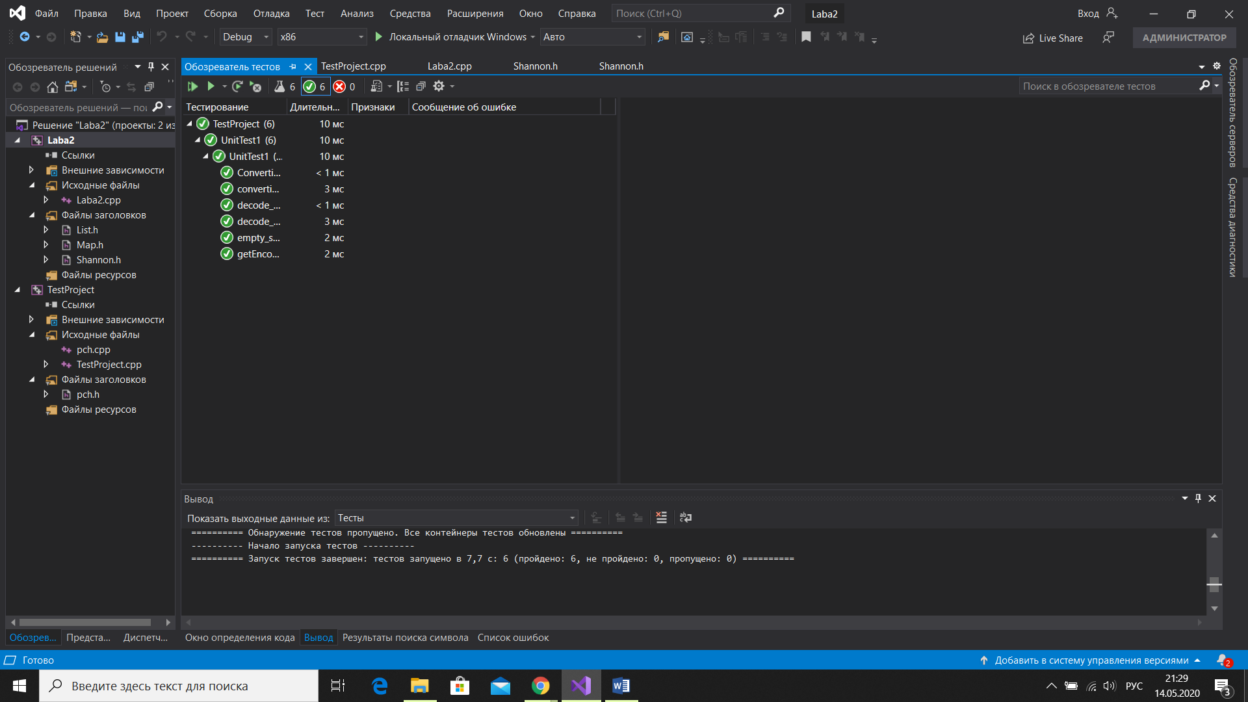

**Листинг**

*Shannon_Phano.cpp*

#include <iostream>

#include <string>

#include "List.h"

#include "Map.h"

using namespace std;

class Shannon_Fano

{

private:

List<bool> encoded_string; // Хранит закодированную в 0 и 1 строку

map<char, float, List<bool>> map; //Хранит ключ, его встречаемость (значение 1), код символа (значеие 2)

List<bool> code_symbols; // Список, который хранит код, символа

List<pair<char, float>> symbols_and_their_count; // Список, который хранит сами символы, а также количество этих символов в строке

void set_codes(size_t indexL, size_t indexR);

public:

string input_string;

Shannon_Fano() = default;

void display();

List<bool> getEncodedString();

void convert(string str);

List<char> decode(string str);

};

List<char> Shannon_Fano::decode(string str)

{

if (input_string.empty())

throw runtime_error("Input string is empty");

string encoded_string_to_decode = str;

if (encoded_string_to_decode.empty())

throw runtime_error("The string is empty");

List<char> decoded_string;

List<bool> temp_code;

for (int i = 0; i < encoded_string_to_decode.length(); i++)

{

temp_code.push_back(encoded_string_to_decode.at(i) - 48);

if (map.code(temp_code))

{

decoded_string.push_back(map.find_key(temp_code));

temp_code.clear();

}

}

if (!temp_code.isEmpty())

{

throw runtime_error("The string is wrong");

}

return decoded_string;

}

void Shannon_Fano::convert(string str)

{

if (str.empty())

throw runtime_error("Input string is empty");

input_string = str;

for (int i = 0; i < input_string.length(); i++)

{

map.insert(input_string.at(i), float(1), float(1));

}

for (int i = 0; i < input_string.length(); i++)

{

symbols_and_their_count.insert_with_sorting(input_string.at(i), map.find_value1(input_string[i]));

}

if (symbols_and_their_count.get_size() == 1)

{

code_symbols.push_back(0);

map.set_value2(input_string.at(0), code_symbols);

}

else

set_codes(0, symbols_and_their_count.get_size());

for (size_t i = 0; i < input_string.length(); i++)

{

encoded_string.push_back(map.find_value2(input_string.at(i)));

}

}

List<bool> Shannon_Fano::getEncodedString()

{

return encoded_string;

}

void Shannon_Fano::display()

{

if (input_string.empty())

throw runtime_error("There is no string");

cout << "Входная строка: ";

cout << input_string << endl;

cout << "Количество символов: ";

cout << input_string.length() << endl;

cout << "Закодированная строка: ";

for (size_t i = 0; i < input_string.length(); i++)

{

map.find_value2(input_string.at(i)).print_to_console();

cout << " ";

}

cout << '\n';

cout << "Количество бит во входной строке: " << input_string.length() * 8 << endl;

cout << "Количество бит в закодированной строке: " << encoded_string.get_size() << endl;

cout << "Коэффициент сжатия:" << (float)encoded_string.get_size() * 100 / (input_string.length() * 8) << " %" << endl;

cout << "Символ" << "\t" << "Частота встречаемости" << "\t" << "Код символа" << endl;

for (int i = 0; i < symbols_and_their_count.get_size(); i++)

{

cout << " \"" << symbols_and_their_count.at(i).first << "\"\t " << symbols_and_their_count.at(i).second << " ";

map.find_value2(symbols_and_their_count.at(i).first).print_to_console();

cout << endl;

}

}

void Shannon_Fano::set_codes(size_t indexL, size_t indexR)

{

if (indexR - indexL == 2)

{

/* Осталось два символа, которые не получили свой код */

code_symbols.push_back(0);

map.set_value2(symbols_and_their_count.at(indexL).first, code_symbols);

code_symbols.pop_back();

code_symbols.push_back(1);

map.set_value2(symbols_and_their_count.at(indexR - 1).first, code_symbols);

code_symbols.pop_back();

return;

}

else if (indexR - indexL == 1)

{

/* Остался один символ, который не получил свой код*/

map.set_value2(symbols_and_their_count.at(indexL).first, code_symbols);

return;

}

else

{

float dS = 0, sum = 0;

for (int i = indexL; i < indexR; i++)

{

dS += symbols_and_their_count.at(i).second;

}

dS /= 2;

size_t newIndex = indexL;

for (int i = indexL; i < symbols_and_their_count.get_size(); i++)

{

sum += symbols_and_their_count.at(i).second;

newIndex++;

if (sum >= dS)

{

break;

}

}

code_symbols.push_back(0);

set_codes(indexL, newIndex);

code_symbols.pop_back();

code_symbols.push_back(1);

set_codes(newIndex, indexR);

code_symbols.pop_back();

}

}

**unittest1.cpp**

#pragma once

#include "CppUnitTest.h"

#include <string>

#include <stdexcept>

#include "../Laba2/Shannon.h"

using namespace Microsoft::VisualStudio::CppUnitTestFramework;

namespace UnitTest1

{

TEST_CLASS(UnitTest1)

{

public:

TEST_METHOD(Convertion_input_string_test)

{

Shannon_Fano example;

string exampleStr = "Иллюзия";

example.convert(exampleStr);

Assert::AreEqual(example.input_string, exampleStr);

}

TEST_METHOD(getEncodedString_test)

{

Shannon_Fano example;

string exampleStr = "Иллюзия", outString;

example.convert(exampleStr);

List<bool> list = example.getEncodedString();

string TestString = "010000001110010111"; // "Иллюзия"

for (size_t i = 0; i < list.get_size(); i++)

{

if (list.at(i))

outString = outString + "1";

else

outString = outString + "0";

}

Assert::AreEqual(TestString, outString);

}

TEST_METHOD(decode_test)

{

Shannon_Fano example;

string exampleStr = "Иллюзия", outString;

example.convert(exampleStr);

List<char> list = example.decode("00011100"); // "люз"

string TestString = "люз";

for (size_t i = 0; i < list.get_size(); ++i)

outString = outString + list.at(i);

Assert::AreEqual(TestString, outString);

}

TEST_METHOD(convertion_with_empty_string)

{

Shannon_Fano example;

string exampleStr = "";

try

{

example.convert(exampleStr);

}

catch (const exception &ex)

{

Assert::AreEqual("Input string is empty", ex.what());

}

}

TEST_METHOD(decode_with_empty_string)

{

Shannon_Fano example;

try

{

example.display();

}

catch (const exception& ex)

{

Assert::AreEqual("There is no string", ex.what());

}

}

TEST_METHOD(empty_string_in_decode)

{

string exampleStr = "";

Shannon_Fano example;

try

{

example.decode(exampleStr);

}

catch (const runtime_error error)

{

Assert::AreEqual("Input string is empty", error.what());

}

}

};

}